ｽﾍﾟｸﾄﾙﾗﾍﾞﾙ: ｽﾍﾟｸﾄﾙ 1

ﾗｲﾌﾞﾀｲﾑ 120.0 s

収集ｼﾞｵﾒﾄﾘ[度] :

試料傾斜角 = 0.0

方位角 = 0.0

ｴﾚﾍﾞｰｼｮﾝ = 30.0

加速電圧 = 10.00 kV

ｽﾍﾟｸﾄﾙ全ｶｳﾝﾄ数 = 112623

|  |  |  |  |
| --- | --- | --- | --- |
| ｻﾝﾌﾟﾙﾃﾞｰﾀ : | ｴﾈﾙｷﾞｰ[eV] | 分解能[eV] | ｶｳﾝﾄ数 |
| ｽﾄﾛｰﾌﾞ : | 3.8 | 53.42 | 1208424 |
|  |  |  |  |
| 最適化ﾃﾞｰﾀ : ｺﾊﾞﾙﾄ K線 |  |  |  |
|  | ｴﾈﾙｷﾞｰ[eV] | 分解能[eV] | ｶｳﾝﾄ数 |
| ｽﾄﾛｰﾌﾞ : | .1 | 53.96 | 498142 |
| 最適化元素 : | 6926.7 | 142.17 | 16696 |

ｽﾍﾟｸﾄﾙ処理 :

定量計算に使用されていないﾋﾟｰｸ : 2.135 keV

処理ｵﾌﾟｼｮﾝ : 酸素 ｽﾄｲｷｵﾒﾄﾘ

繰り返し回数 = 1

ｽﾀﾝﾀﾞｰﾄﾞ :

Na Albite 1999/06/01

Mg MgO 1999/06/01

Al Al2O3 1999/06/01

Si SiO2 1999/06/01

K MAD-10 Feldspar 1999/06/01

Ca Wollastonite 1999/06/01

Cr Cr 1999/06/01

Mn Mn 1999/06/01

Fe Fe 1999/06/01

Ni Ni 1999/06/01

|  |  |  |  |  |  |
| --- | --- | --- | --- | --- | --- |
| 元素 | 質量濃度 | 原子数 | 化合物 | 化学式 |  |
|  | [%] | 濃度[%] | 濃度[%] |  |  |
| Na K | 0.01 | 1.43 | 0.01 | Na2O |  |
| Mg K | 0.13 | 18.73 | 0.21 | MgO |  |
| Al K | 0.00 | 0.07 | 0.00 | Al2O3 |  |
| Si K | 0.11 | 14.15 | 0.24 | SiO2 |  |
| K K | 0.00 | -0.09 | 0.00 | K2O |  |
| Ca K | 0.00 | 0.25 | 0.00 | CaO |  |
| Cr K | 0.02 | 1.45 | 0.03 | Cr2O3 |  |
| Mn K | 0.01 | 0.56 | 0.01 | MnO |  |
| Fe K | 0.14 | 8.77 | 0.17 | FeO |  |
| Ni K | -0.04 | -2.42 | -0.05 | NiO |  |
| O | 0.25 | 57.12 |  |  |  |
| ﾄｰﾀﾙ | .63 |  |  |  |  |

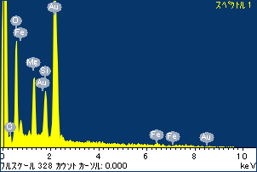

ﾌﾟﾛｼﾞｪｸﾄ : ﾌﾟﾛｼﾞｪｸﾄ 1

ｵｰﾅｰ : Administrator

領域 分析領域 4

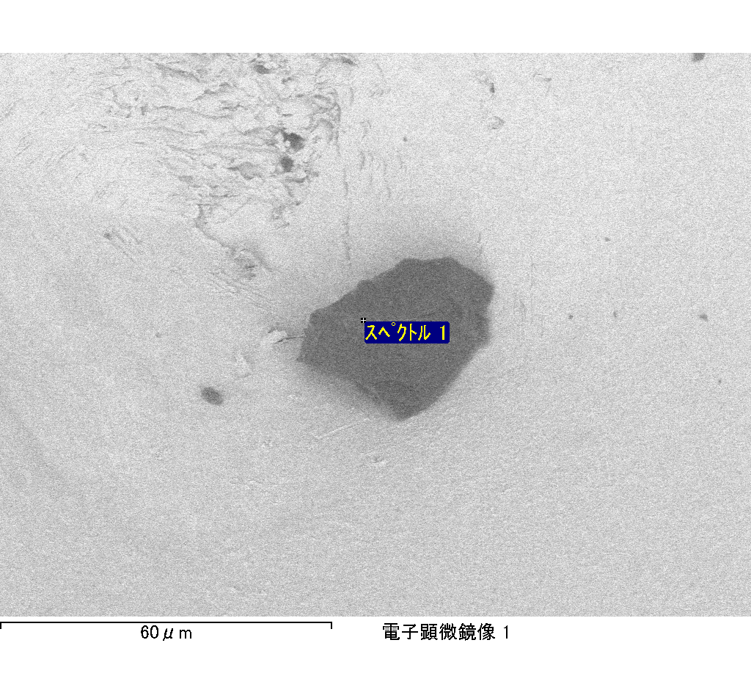

ｽﾍﾟｸﾄﾙﾗﾍﾞﾙ: ｽﾍﾟｸﾄﾙ 2

ﾗｲﾌﾞﾀｲﾑ 120.0 s

収集ｼﾞｵﾒﾄﾘ[度] :

試料傾斜角 = 0.0

方位角 = 0.0

ｴﾚﾍﾞｰｼｮﾝ = 30.0

加速電圧 = 10.00 kV

ｽﾍﾟｸﾄﾙ全ｶｳﾝﾄ数 = 111872

|  |  |  |  |
| --- | --- | --- | --- |
| ｻﾝﾌﾟﾙﾃﾞｰﾀ : | ｴﾈﾙｷﾞｰ[eV] | 分解能[eV] | ｶｳﾝﾄ数 |
| ｽﾄﾛｰﾌﾞ : | 3.8 | 53.40 | 1207477 |
|  |  |  |  |
| 最適化ﾃﾞｰﾀ : ｺﾊﾞﾙﾄ K線 |  |  |  |
|  | ｴﾈﾙｷﾞｰ[eV] | 分解能[eV] | ｶｳﾝﾄ数 |
| ｽﾄﾛｰﾌﾞ : | .1 | 53.96 | 498142 |
| 最適化元素 : | 6926.7 | 142.17 | 16696 |

ｽﾍﾟｸﾄﾙ処理 :

定量計算に使用されていないﾋﾟｰｸ : 2.144 keV

処理ｵﾌﾟｼｮﾝ : 酸素 ｽﾄｲｷｵﾒﾄﾘ

繰り返し回数 = 1

ｽﾀﾝﾀﾞｰﾄﾞ :

Na Albite 1999/06/01

Mg MgO 1999/06/01

Al Al2O3 1999/06/01

Si SiO2 1999/06/01

K MAD-10 Feldspar 1999/06/01

Ca Wollastonite 1999/06/01

Cr Cr 1999/06/01

Mn Mn 1999/06/01

Fe Fe 1999/06/01

Ni Ni 1999/06/01

|  |  |  |  |  |  |
| --- | --- | --- | --- | --- | --- |
| 元素 | 質量濃度 | 原子数 | 化合物 | 化学式 |  |
|  | [%] | 濃度[%] | 濃度[%] |  |  |
| Na K | 0.00 | -0.43 | 0.00 | Na2O |  |
| Mg K | 0.14 | 22.43 | 0.23 | MgO |  |
| Al K | 0.00 | 0.51 | 0.01 | Al2O3 |  |
| Si K | 0.10 | 13.51 | 0.21 | SiO2 |  |
| K K | -0.01 | -0.77 | -0.01 | K2O |  |
| Ca K | 0.00 | 0.37 | 0.01 | CaO |  |
| Cr K | 0.02 | 1.27 | 0.02 | Cr2O3 |  |
| Mn K | -0.02 | -1.48 | -0.03 | MnO |  |
| Fe K | 0.12 | 8.39 | 0.15 | FeO |  |
| Ni K | -0.02 | -1.30 | -0.02 | NiO |  |
| O | 0.24 | 57.49 |  |  |  |
| ﾄｰﾀﾙ | .57 |  |  |  |  |

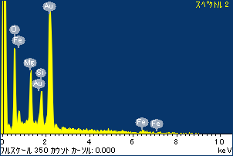

ﾌﾟﾛｼﾞｪｸﾄ : ﾌﾟﾛｼﾞｪｸﾄ 1

ｵｰﾅｰ : Administrator

領域 分析領域 5

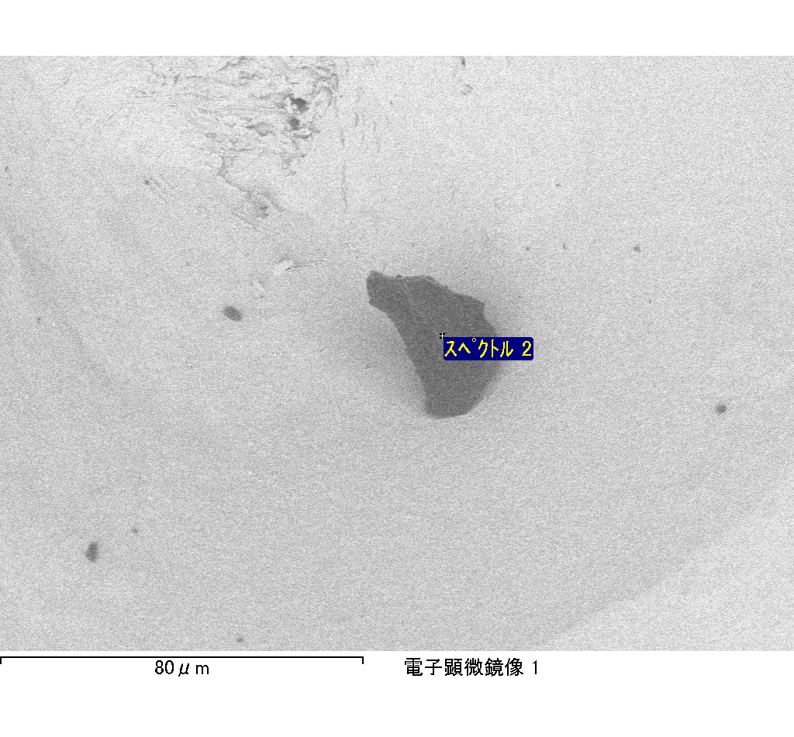

ｽﾍﾟｸﾄﾙﾗﾍﾞﾙ: ｽﾍﾟｸﾄﾙ 3

ﾗｲﾌﾞﾀｲﾑ 120.0 s

収集ｼﾞｵﾒﾄﾘ[度] :

試料傾斜角 = 0.0

方位角 = 0.0

ｴﾚﾍﾞｰｼｮﾝ = 30.0

加速電圧 = 10.00 kV

ｽﾍﾟｸﾄﾙ全ｶｳﾝﾄ数 = 111760

|  |  |  |  |
| --- | --- | --- | --- |
| ｻﾝﾌﾟﾙﾃﾞｰﾀ : | ｴﾈﾙｷﾞｰ[eV] | 分解能[eV] | ｶｳﾝﾄ数 |
| ｽﾄﾛｰﾌﾞ : | 3.8 | 53.40 | 1207889 |
|  |  |  |  |
| 最適化ﾃﾞｰﾀ : ｺﾊﾞﾙﾄ K線 |  |  |  |
|  | ｴﾈﾙｷﾞｰ[eV] | 分解能[eV] | ｶｳﾝﾄ数 |
| ｽﾄﾛｰﾌﾞ : | .1 | 53.96 | 498142 |
| 最適化元素 : | 6926.7 | 142.17 | 16696 |

ｽﾍﾟｸﾄﾙ処理 :

定量計算に使用されていないﾋﾟｰｸ : 2.143, 2.426 keV

処理ｵﾌﾟｼｮﾝ : 酸素 ｽﾄｲｷｵﾒﾄﾘ

繰り返し回数 = 1

ｽﾀﾝﾀﾞｰﾄﾞ :

Na Albite 1999/06/01

Mg MgO 1999/06/01

Al Al2O3 1999/06/01

Si SiO2 1999/06/01

K MAD-10 Feldspar 1999/06/01

Ca Wollastonite 1999/06/01

Cr Cr 1999/06/01

Mn Mn 1999/06/01

Fe Fe 1999/06/01

Ni Ni 1999/06/01

|  |  |  |  |  |  |
| --- | --- | --- | --- | --- | --- |
| 元素 | 質量濃度 | 原子数 | 化合物 | 化学式 |  |
|  | [%] | 濃度[%] | 濃度[%] |  |  |
| Na K | 0.00 | 0.23 | 0.00 | Na2O |  |
| Mg K | 0.13 | 25.30 | 0.21 | MgO |  |
| Al K | 0.01 | 1.98 | 0.02 | Al2O3 |  |
| Si K | 0.09 | 15.99 | 0.20 | SiO2 |  |
| K K | 0.00 | -0.26 | 0.00 | K2O |  |
| Ca K | 0.00 | -0.40 | 0.00 | CaO |  |
| Cr K | -0.04 | -3.74 | -0.06 | Cr2O3 |  |
| Mn K | 0.02 | 1.84 | 0.03 | MnO |  |
| Fe K | 0.11 | 9.38 | 0.14 | FeO |  |
| Ni K | -0.10 | -7.89 | -0.12 | NiO |  |
| O | 0.19 | 57.56 |  |  |  |
| ﾄｰﾀﾙ | .41 |  |  |  |  |

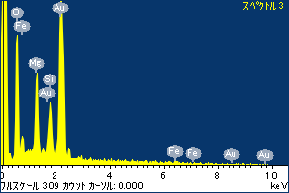

ﾌﾟﾛｼﾞｪｸﾄ : ﾌﾟﾛｼﾞｪｸﾄ 1

ｵｰﾅｰ : Administrator

領域 分析領域 5

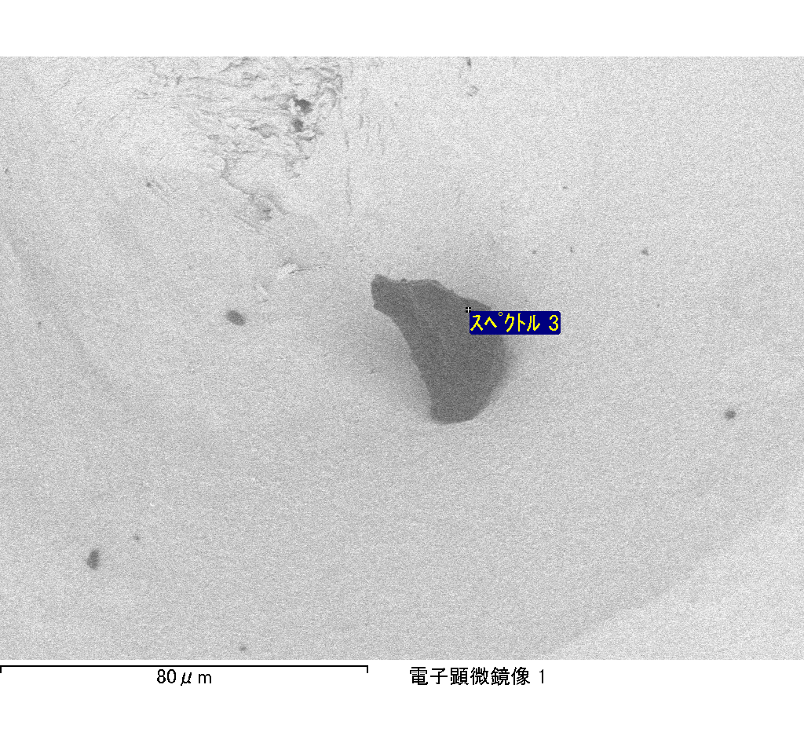

ｽﾍﾟｸﾄﾙﾗﾍﾞﾙ: ｽﾍﾟｸﾄﾙ 6

ﾗｲﾌﾞﾀｲﾑ 120.0 s

収集ｼﾞｵﾒﾄﾘ[度] :

試料傾斜角 = 0.0

方位角 = 0.0

ｴﾚﾍﾞｰｼｮﾝ = 30.0

加速電圧 = 10.00 kV

ｽﾍﾟｸﾄﾙ全ｶｳﾝﾄ数 = 111492

|  |  |  |  |
| --- | --- | --- | --- |
| ｻﾝﾌﾟﾙﾃﾞｰﾀ : | ｴﾈﾙｷﾞｰ[eV] | 分解能[eV] | ｶｳﾝﾄ数 |
| ｽﾄﾛｰﾌﾞ : | 3.8 | 53.36 | 1208058 |
|  |  |  |  |
| 最適化ﾃﾞｰﾀ : ｺﾊﾞﾙﾄ K線 |  |  |  |
|  | ｴﾈﾙｷﾞｰ[eV] | 分解能[eV] | ｶｳﾝﾄ数 |
| ｽﾄﾛｰﾌﾞ : | .1 | 53.96 | 498142 |
| 最適化元素 : | 6926.7 | 142.17 | 16696 |

ｽﾍﾟｸﾄﾙ処理 :

定量計算に使用されていないﾋﾟｰｸ : 2.145 keV

処理ｵﾌﾟｼｮﾝ : 酸素 ｽﾄｲｷｵﾒﾄﾘ

繰り返し回数 = 1

ｽﾀﾝﾀﾞｰﾄﾞ :

Na Albite 1999/06/01

Mg MgO 1999/06/01

Al Al2O3 1999/06/01

Si SiO2 1999/06/01

K MAD-10 Feldspar 1999/06/01

Ca Wollastonite 1999/06/01

Cr Cr 1999/06/01

Mn Mn 1999/06/01

Fe Fe 1999/06/01

Ni Ni 1999/06/01

|  |  |  |  |  |  |
| --- | --- | --- | --- | --- | --- |
| 元素 | 質量濃度 | 原子数 | 化合物 | 化学式 |  |
|  | [%] | 濃度[%] | 濃度[%] |  |  |
| Na K | -0.01 | -1.06 | -0.01 | Na2O |  |
| Mg K | 0.15 | 22.41 | 0.26 | MgO |  |
| Al K | 0.00 | 0.62 | 0.01 | Al2O3 |  |
| Si K | 0.11 | 14.22 | 0.24 | SiO2 |  |
| K K | 0.00 | -0.13 | 0.00 | K2O |  |
| Ca K | 0.00 | 0.26 | 0.00 | CaO |  |
| Cr K | 0.01 | 0.48 | 0.01 | Cr2O3 |  |
| Mn K | -0.04 | -2.75 | -0.06 | MnO |  |
| Fe K | 0.15 | 9.76 | 0.20 | FeO |  |
| Ni K | -0.02 | -1.49 | -0.03 | NiO |  |
| O | 0.26 | 57.68 |  |  |  |
| ﾄｰﾀﾙ | .62 |  |  |  |  |

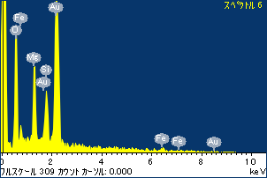

ﾌﾟﾛｼﾞｪｸﾄ : ﾌﾟﾛｼﾞｪｸﾄ 1

ｵｰﾅｰ : Administrator

領域 分析領域 5

